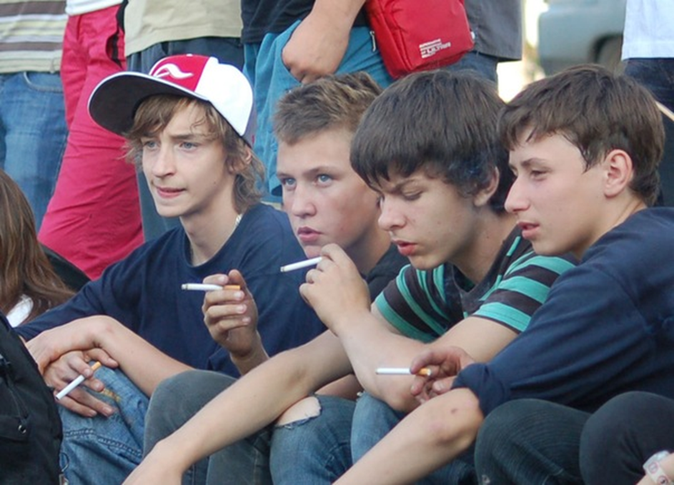

Почему курит ребенок?

Любое действие имеет причину. Среди причин начала курения детей выделяют:
• курение кого-то из близких (чаще отца или брата), ведь родители и самые близкие авторитеты непременно являют собой модель для подражания ребёнком
• привычка курения (её успокоительный эффект) считается заменой раннему окончанию грудного вскармливания, невозможности сосания пальца;
• желание «взрослости» (дети охотно идут на любой шаг, который может приблизить их к взрослой жизни, и гордятся любым из них);
• подражание своим друзьям или авторитетам постарше (дети среди других детей (например, в школе становятся более уязвимы к началу курения, в основном, в возрасте 8-10лет);
• тяга экспериментировать (пробы и эксперименты – часть нормального процесса обучения, но дети не учитывают, что никотин затягивает этот «эксперимент») и притяжение любопытства;
• курение в кинофильмах провоцирует возникновение желания курить (особенно для девочек) и создаёт иллюзию легкого бросания этой привычки;
• девочки-подростки, старшеклассницы могут начать курить из-за желания похудеть или из-за стремления привлечь мужское внимание, считая это «красивой и страстной привычкой, демонстрирующей, вдобавок, самостоятельность»;
• заложенная склонность к подобным привычкам, деструктивная психологическая программа с ярко выраженным стремлением к самоуничтожению;
• непонимание серьезности последствий курения;
• слишком большая возможность наблюдения курящих людей, начиная с ранних лет (ещё во время прогулок в коляске), закладывая это в сознание как обычно возможное действие;
• семейная конфликтная обстановка;
• психологическая неспособность ребенка отказать в случае предложения закурить;
• желание обрести уверенность посредством образа «с сигаретой»;
• агрессивность, участие в драках и вандализме.


Как уберечь ребенка от курения или помочь бросить курить?

Возможность уберечь ребенка от пагубной привычки повысится при выполнении следующих рекомендаций:
• бросить курение самим родителям;
• объяснить ребенку заранее все возможные негативные последствия курения, акцентируя внимание на быстром привыкании (доступным образом, не в форме назидания, но решительно и аргументировано с использованием картинок, видео); лучше еще попросить ребенка задать дополнительные вопросы;
• четко сформулировать для ребенка ваше отношение к курению, одинаковое для всех близких;
• выяснить или заранее заметить вероятную психологическую причину начала курения и помочь разрешить;

• стимулировать ребёнка выбрать любимый вид спорта, который не только даст установку здорового образа жизни, но и повысит уверенность, авторитет среди друзей, твердость своего решения (отказа от курения);
• привить ребенку верные социальные установки, к примеру, не допустить создания мифа популярности у противоположного пола на фоне «сигарет», отметить курение как показатель отсутствия «взрослости» у курящих людей, которые не могут справиться сами с этой плохой привычкой;
• сказать о дороговизне данной привычки и предложить заманчивые альтернативы траты этих же денег;
• убедить ребенка в постоянной вашей поддержке и понимании его жизненных ситуаций;
• постоянно анализировать состояние, поведение, окружение ребенка для своевременных предотвращений и устранений возможных проблем.


Наш адрес:

г. Кострома,
ул. Заволжская, д.13
Контактные телефоны
8(4942) 33-24-13
E-mail: guosrc@mail.ru

www.dobriy-dom.ucoz.ru

Буклет подготовила
Тюляндина Елена Вениаминовна
методист РЦ

*Источник интернет ресурс

ГКУ «ОСРЦН «Добрый дом»

Ресурсный центр по сопровождению семей, нуждающихся в социальной реабилитации и ресоциализации



Почему

курит ребенок?



г. Кострома, 2015 г.

